**MẪU THUYẾT MINH SẢN PHẨM  
CUỘC THI GIỜ LẬP TRÌNH - “HOUR OF CODE”  
LẦN 1 NĂM 2024**

*---------*

**I. Giới thiệu chung**

1. Tên sản phẩm: Nhật ký bảo vệ môi trường

2. Tóm tắt về ý tưởng, sản phẩm *(cỡ chữ 14, font chữ Times New Roman, tối đa 10 dòng trên trang giấy A4)*:

Ý tưởng sản phẩm bắt nguồn từ cuốn nhật ký, nó luôn ghi lại những thông tin về những sự kiện có thời gian cụ thể và không cụ thể, qua đó em đã sáng tạo một sản phẩm liên quan đến cuốn nhật ký mà em hay viết nên em cũng tạo ra Sản phẩm nhật ký bảo vệ môi trường cũng giống như là cuốn nhật ký của mình, có chức năng lưu trữ dữ liệu thông tin mà mình đã viết. Ngoài ra cuốn nhật ký này sẽ tương tác với bạn, tự động phản ánh và đánh giá mà bạn đã thực hiện. Sản Phẩm rất thân thiện với người mới bắt đầu sử dụng, đặc biệt là trẻ em. Sản phẩm có thể giáo dục cho người dùng về nhận thức môi trường xung quanh, phải biết chung tay bảo vệ môi trường.

**II. Mô tả ý tưởng, sản phẩm** *(cỡ chữ 14, font chữ Times New Roman, tối thiểu 05 trang giấy A4)*

1. **Chức năng của sản phẩm** *(mô tả rõ các tính năng của sản phầm; nêu bật ưu điểm của sản phẩm so với các sản phẩm cùng loại có trên thị trường hay là sản phẩm với ý tưởng mới hoàn toàn; nêu rõ các tính năng hay thành phần của sản phẩm dự thi được sử dụng lại hay được phát triển trên một phần hay toàn bộ sản phẩm nào khác đã có sẵn, chỉ rõ ở đâu có thể tìm kiếm thông tin về sản phẩm có sẵn này)*:

- Sản phẩm này mang tên là Nhật ký bảo vệ môi trường, có chức năng tương tác, phản ánh cùng với đánh giá những hoạt động người dùng đã thực hiện ở mức độ đơn giản. Khi mới vào sản phẩm, các bạn sẽ bắt bắt gặp được hai cái nút ở menu chính, nút bên trái có hình dấu cộng là nút thêm, bạn có thể thêm nhật ký của mình, và nút bên phải có hình trong giống như là danh sách

Đầu tiên là ở mục thêm, nó sẽ xuất hiện 3 nút, mỗi nút đều là một nhóm, như nhóm “đồ nhựa”, nhóm “phương tiện” và nhóm “hoạt động”

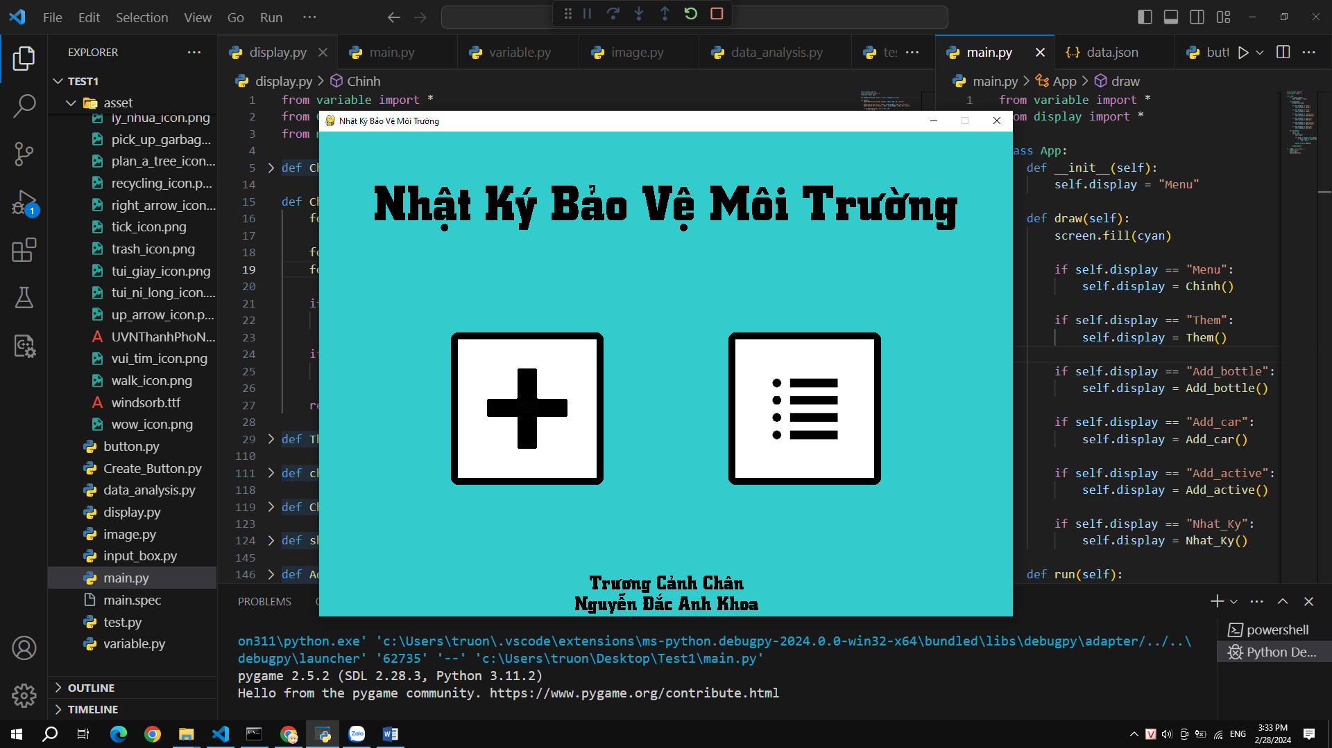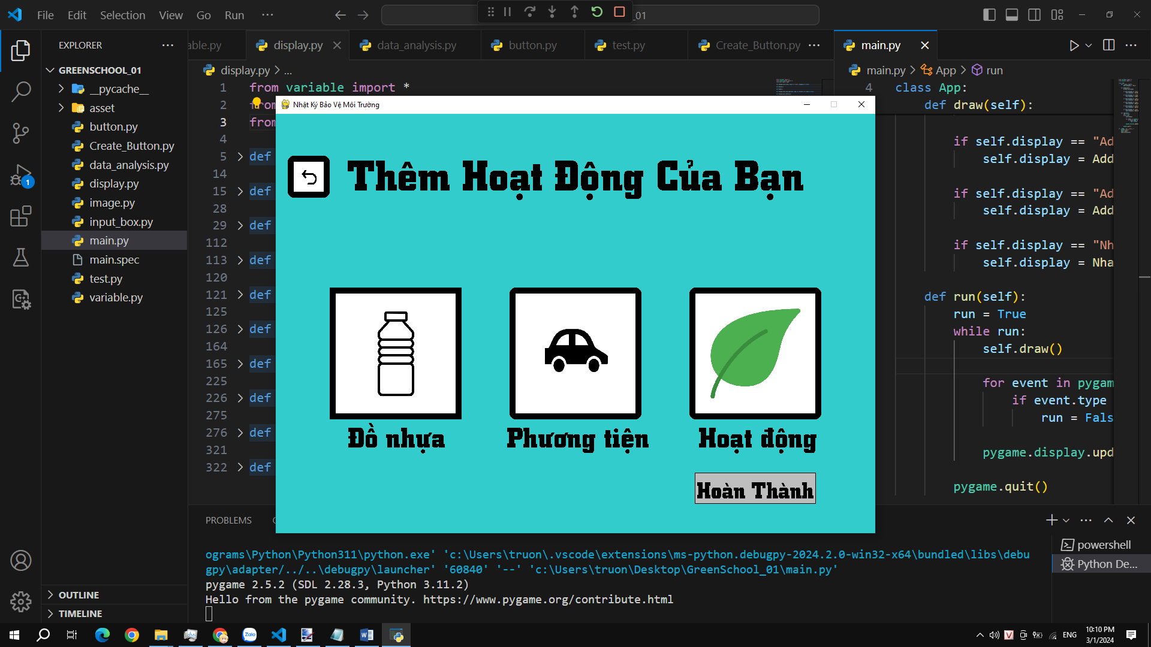

+ nhóm đồ nhựa: gồm những đồ mà các bạn đã sử dụng hôm nay, như các loại túi ni lông, ly nhựa, ly giấy và túi giấy.

+ nhóm Phương tiên: gồm những phương tiện mà hôm nay bạn sử dụng mà như đi bộ, đi xe đạp và đi xe máy.

+ Nhóm hoạt động: gồm những hoạt động mà các bạn đã làm giúp ích cho môi trường như: trồng cây, tái chế và nhặt rác.

- Và còn có nút hoàn thành khi các bạn đã thêm xong, chúng có tính năng để lưu lại vô trong thẻ xem nhật ký, và mặc định nó màu xám vì chưa có dữ liệu nào được chọn, còn ngược lại nếu có dữ liệu thì chúng sẽ được đổi màu sang màu xanh.

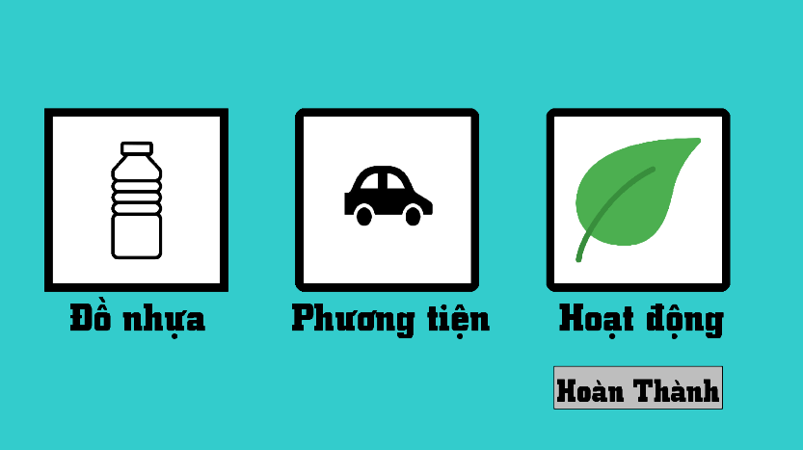

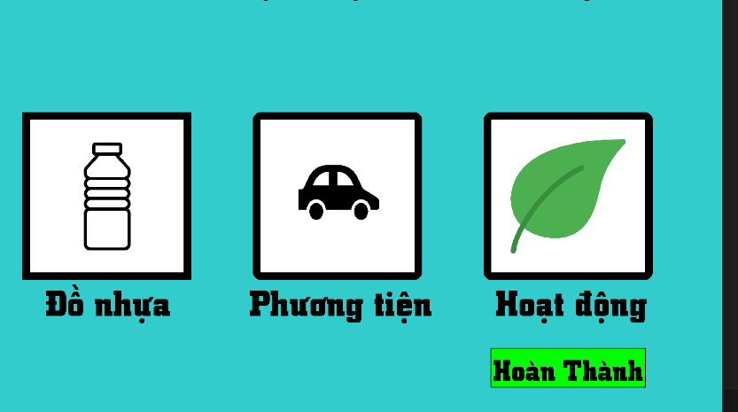

Trong các thẻ của các bạn chọn, sẽ có những ký hiệu như tam giác và ký hiệu màu xanh thân thiện với môi trường:

+ ký hiệu tam giác: là chỉ những hoạt động gây hại cho môi trường, không có tốt đẹp gì cho chúng, ví dụ như túi ni lông, ly nhựa và sử dụng phương tiện các loại xe máy, chúng có điểm chung là điều có ký hiện hình tam giác vì chúng gây hại trầm trọng cho môi trường sống của chúng ta.



+ Còn ngược lại, ký hiệu màu xanh là chỉ những thứ tốt cho môi trường sống của chúng ta, như là sử dụng đồ bằng dễ bị phân hủy như túi giấy, ly giấy, hoặc là đi những phương tiện thân thiện cho môi trường như xe đạp, đi bộ và tham gia các hoạt động tích cực để bảo vệ môi trường thì chúng có sẽ có ký hiệu màu xanh

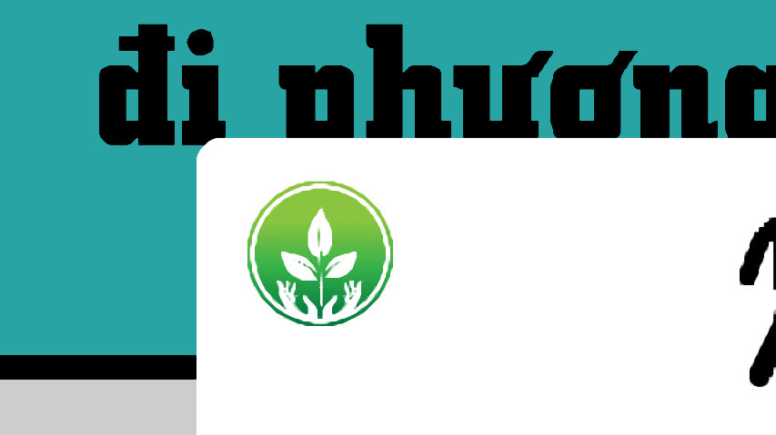

- Ở mục thêm nhật ký, có tính năng giúp người dùng nhập số lượng đồ dùng bạn đã sử dụng trong ngày, hôm nay bạn dùng 5 cái túi ni lông, và 3 bao giấy, thuật toán sẽ tính toán chúng cùng với tính điểm cho bạn. Nhưng mà lưu ý chỉ có phần nhập số lượng trong phần đồ nhựa, không hề có trong phần khác, vì phần đồ nhựa là những vật mà có thể đếm được mà các phần khác thì không.

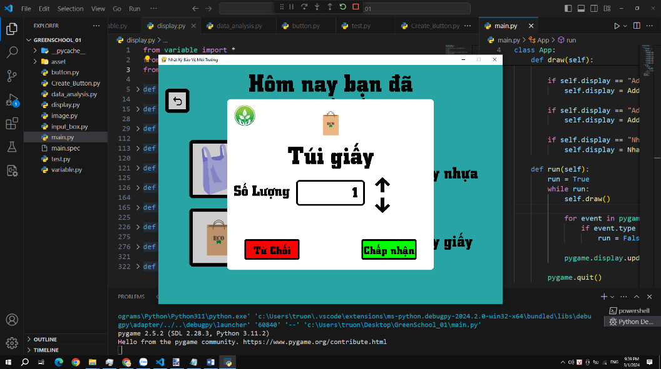

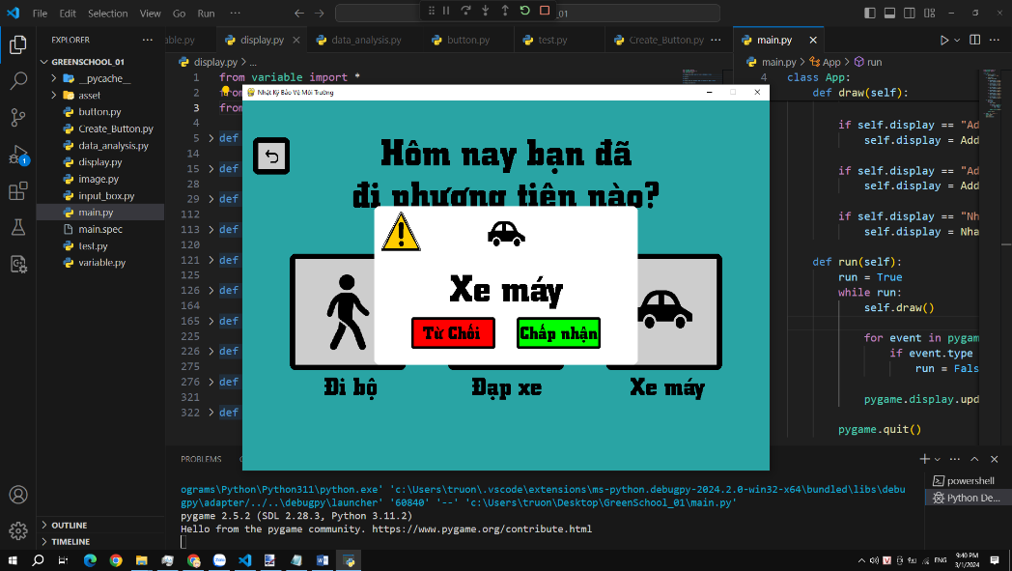

- Và mình sẽ ví dụ cho các bạn:

+ hôm nay tôi dùng bao ni lông và ly nhựa để sử dụng thì tôi sẽ chọn mục tương ứng vào nó hệ thống sẽ lưu trong nhật ký của mình, và sau đó tôi bấm nút hoàn thành thì nó sẽ xuất hiện thông báo với người dùng là “Oh không, bạn cần phải cố gắng chứ” để khuyên người dùng cần phải cố gắng bảo vệ môi trường, giúp cho môi trường này xanh sạch đẹp.

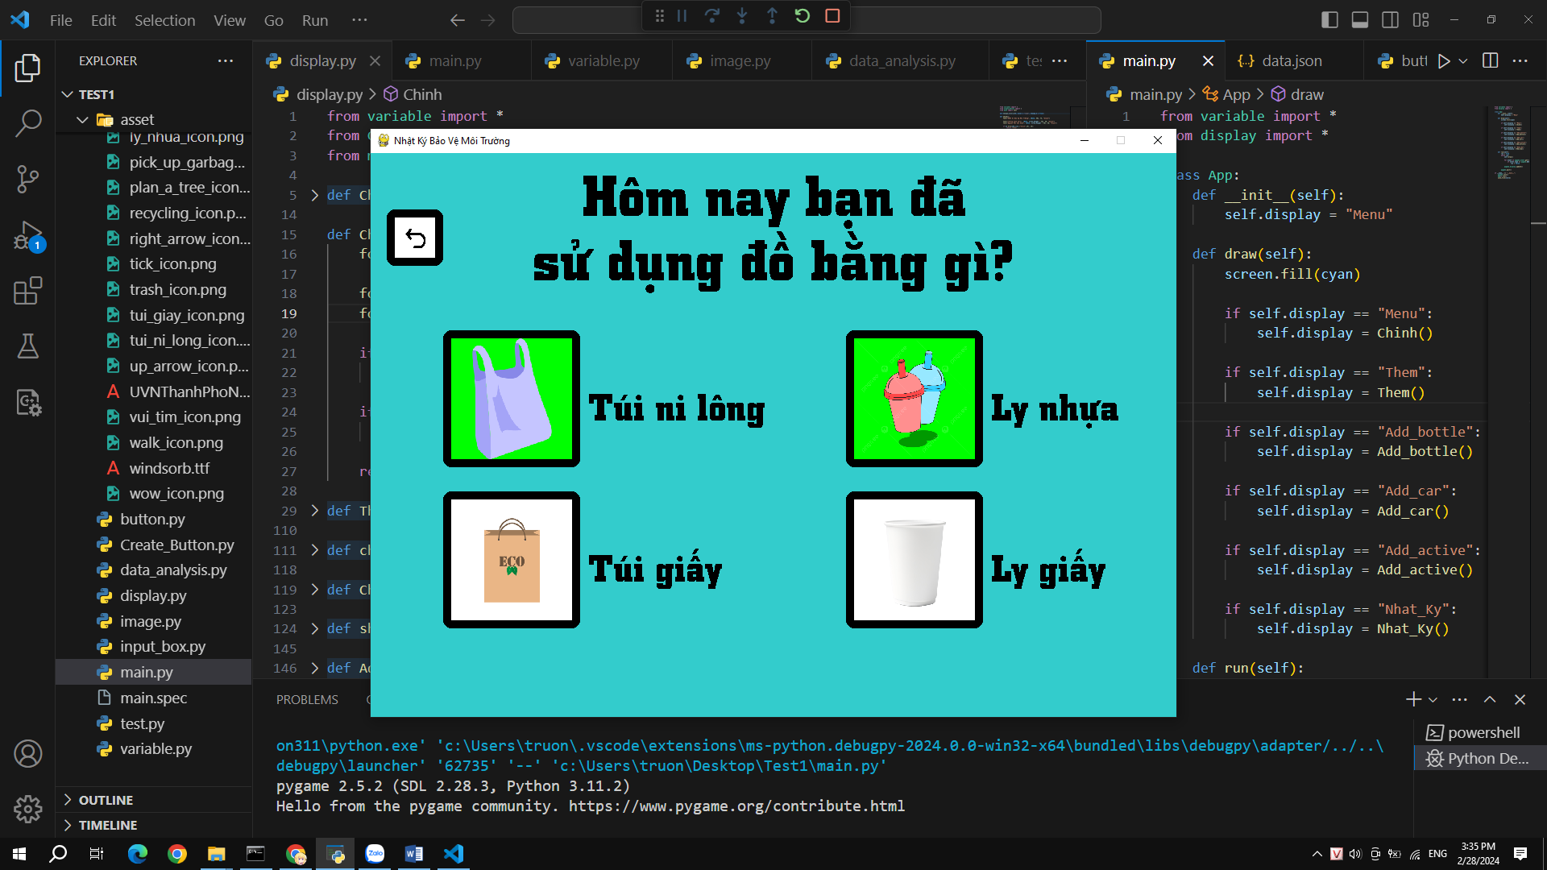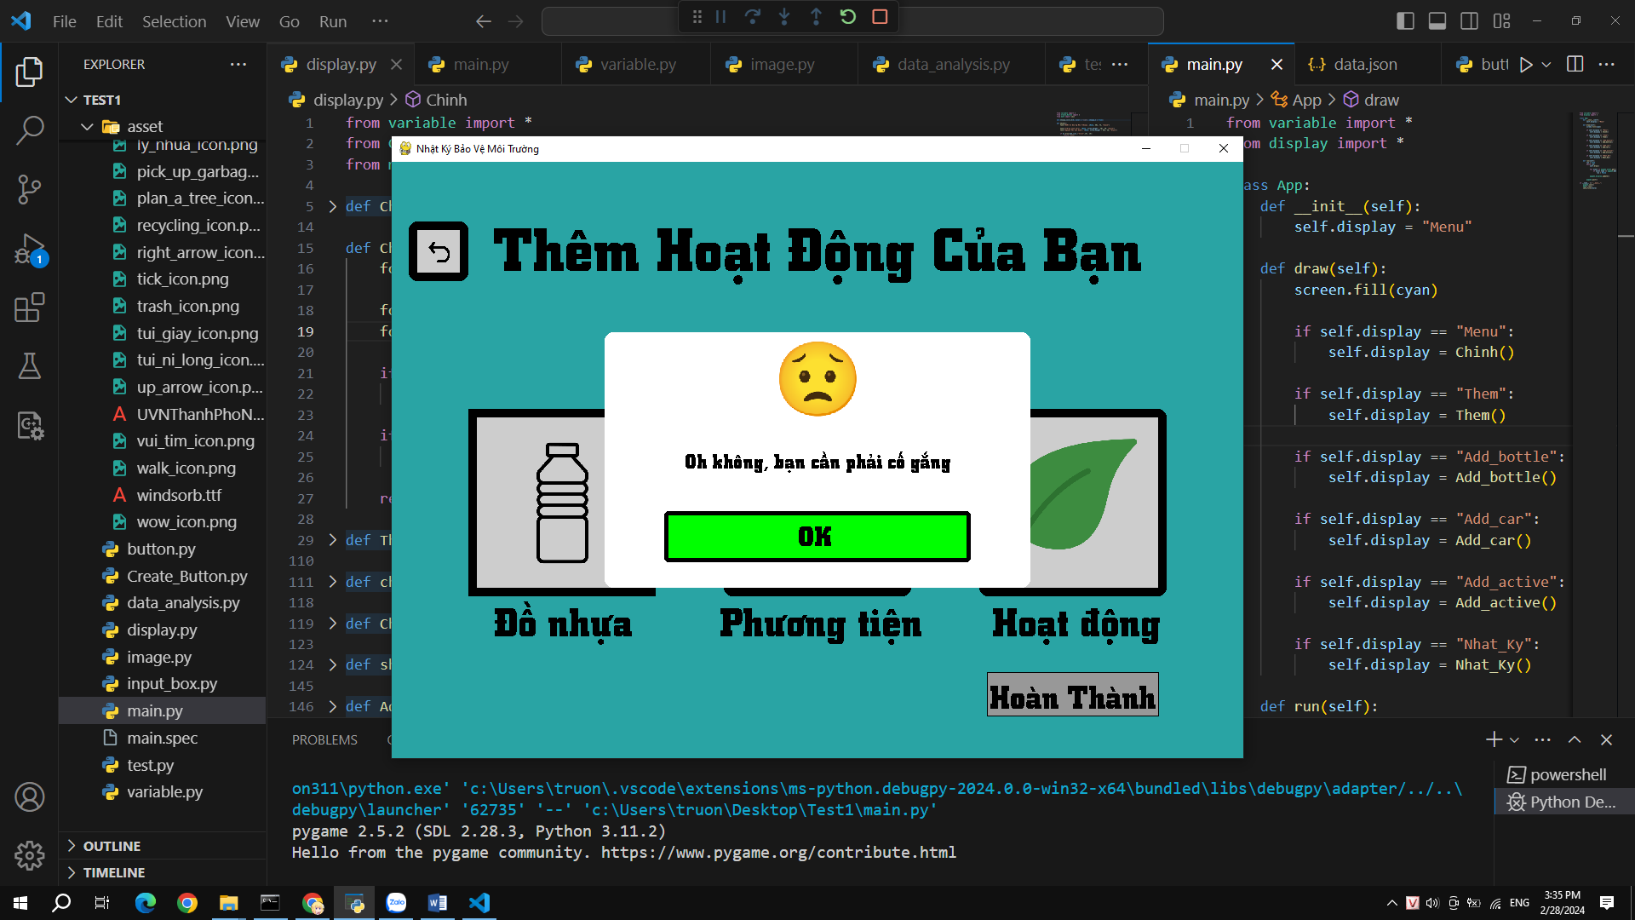

+ ngược lại nếu mình giúp ích cho môi trường như là không xả rác bừa bãi, không sử dụng túi ni lông, ly nhựa và còn có hành động trồng cây, lụm rác và tái chế đồ dùng mà mình viết vào nhật ký của sản phầm này thì nó sẽ khen mình, khuyến thích mình phát huy để giúp cho môi trường xanh sạch đẹp.

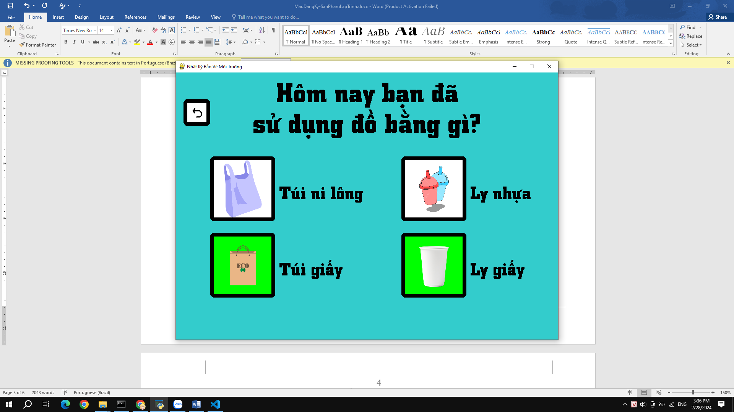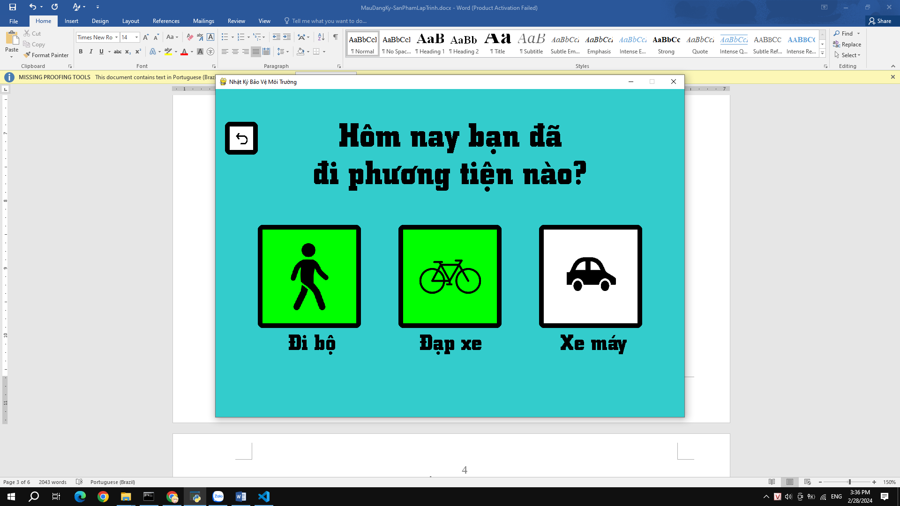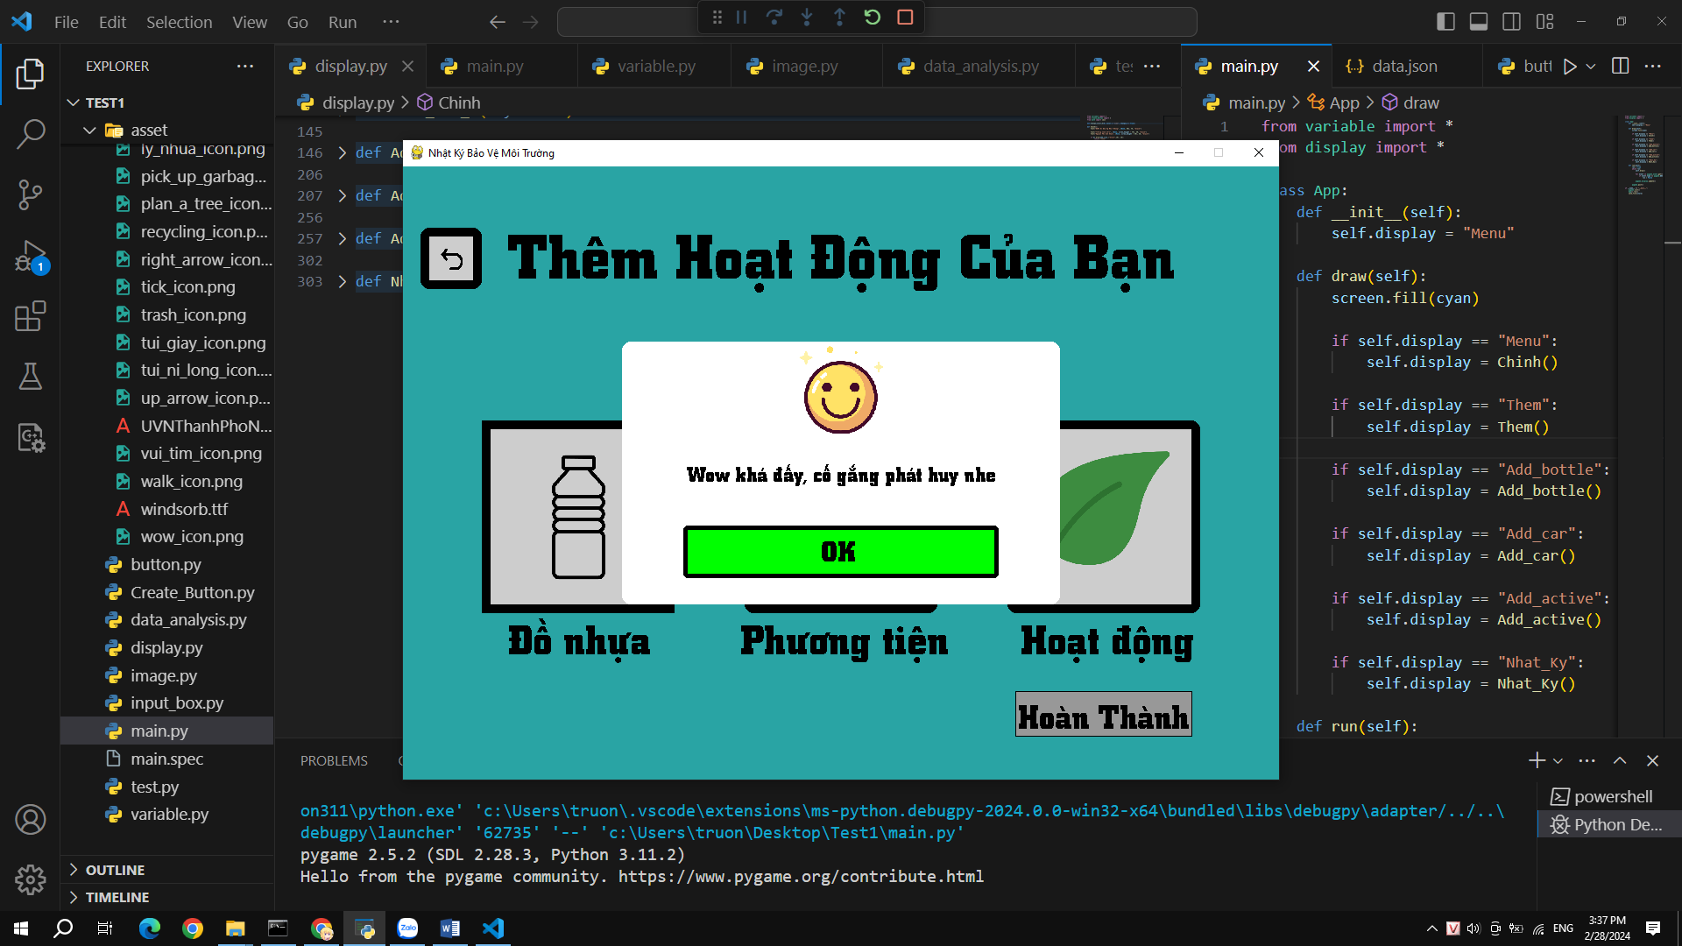

- Sau khi các bạn bấm nút hoàn thành xong, sản phầm có tính năng sẽ tính điểm cho các bạn, sau đó nó sẽ xét theo từng cấp độ mà mình đã làm với môi trường trong ngày hôm nay, cụ thể là có 4 cấp độ, từ 1 đến 4.

+ ***Cấp độ 1***: là cấp độ thấp nhất về hành động của mình với môi trường, nếu mình hôm nay mình đi các phương tiện thải nhiều khí CO2 như các loại xe máy, hoặc sử dụng đồ nhựa, túi ni lông mà 2 vật này bị xếp loại khó bị phân hủy nhất. Hoặc có một số hành động không tốt với môi trường thì sẽ bị dính vào cấp độ này. Nếu bị dính cấp độ này sản phẩm sẽ không bao giờ trách mình, ngược lại nó còn khuyên mình cần phải cố gắng thay đổi giúp cho môi trường này trở nên xanh sạch đẹp hơn.

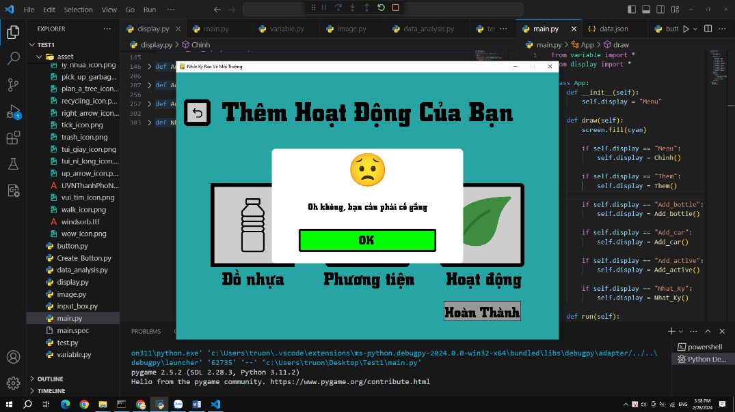

+ ***Cấp độ 2***: là cấp độ trung bình, nếu bạn vừa sử dụng các phương tiện thải nhiều CO2 hoặc sử dụng các loại vật liệu khó bị phân hủy nhất như túi ni lông và đồ nhựa, mà các bạn cũng có đóng góp một chút lợi ích cho môi trường như nhặt rác, tái chế hoặc trồng cây thì bạn cũng sẽ được vô cấp độ hai. Hoặc với trường hợp mà bạn không gây hại gì đến môi trường nhưng chỉ giúp một ít về bảo vệ môi trường thì bạn sẽ vào cấp độ 2. Nếu bạn bị dính cấp độ hai thì sản phẩm không trách bạn mà nó còn cổ vũ bạn hơn nữa để đến với cấp độ 3.

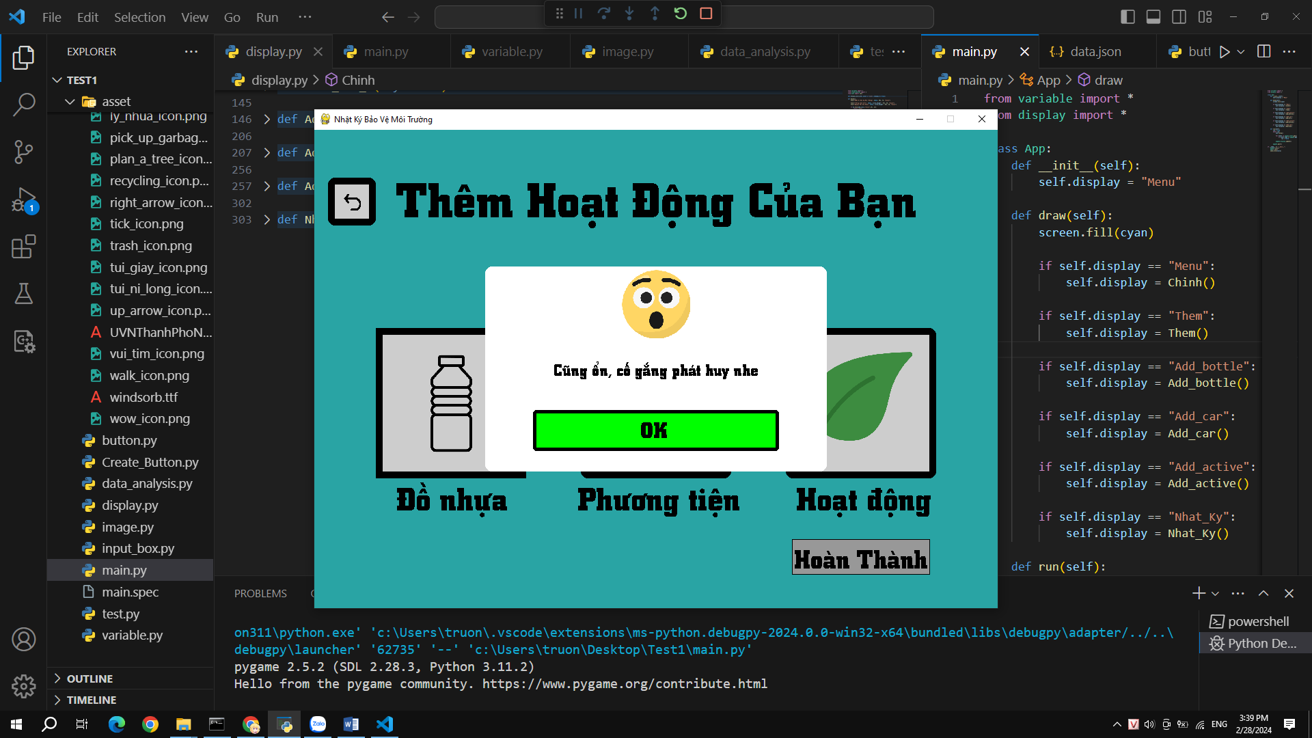

+ ***Cấp độ 3***: là cấp độ khá, nếu bạn ít sử dụng phương tiện thải nhiều khí CO2 hay sử dụng các loại vật liệu khó bị phân hủy, mà thay vào đó bạn đi bộ, đi xe đạp vừa để nâng cao sức khỏe của bạn thân, vừa còn giúp thích cho môi trường. Ngoài ra thay vì sử dụng các vật liệu khó phân hủy thì bạn sẽ dùng những vật liệu dễ phân hủy như túi giấy, ly giấy. Qua cấp độ này thì bạn sẽ được sản phẩm khen ngợi vì những việc làm giúp ích cho trường sống cho cộng đồng của mình và được cộng đồng noi gương theo về việc làm.

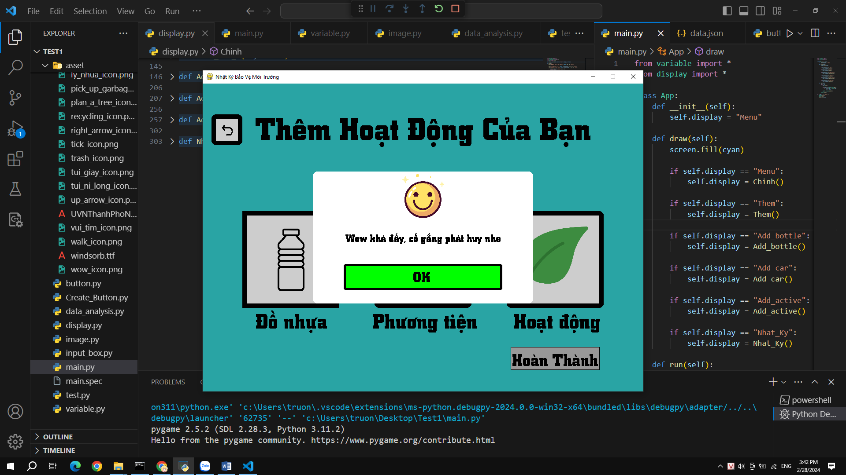

**+ Cấp độ 4:** là cấp độ cao nhất, trong tất các cấp độ trên, cuộc sống của bạn đã không bao giờ sử dụng tất cả những thứ gây hải cho môi trường như phương tiện thải khí CO2 hay các loại vật liệu khó bị phân hủy. Cuộc sống của bạn chỉ sử dụng những thứ thân thiện với môi trường nhưng phương tiện chạy bằng điện hay các loại vật liệu khó bị phân hủy. Qua cấp độ này thì bạn sẽ được sản phẩm khen hết mình, và khuyến thích bạn phát huy và phát triển chính bản thân mình để chung tay giúp cho môi trường xanh sạch đẹp

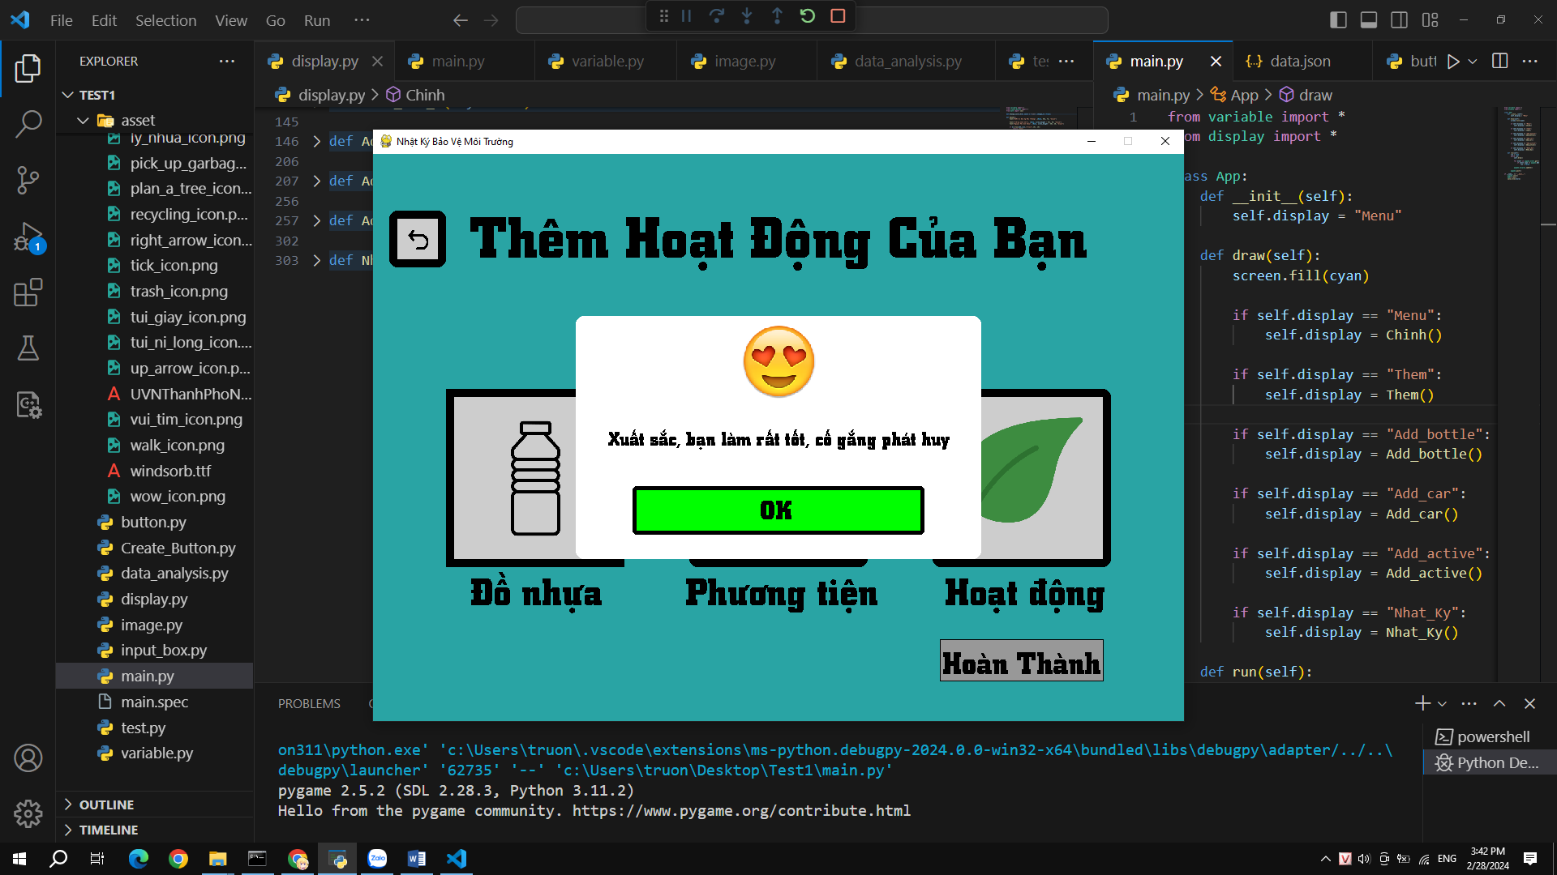

- Và qua đó: sản phẩm cũng tương tác rất thân thiện với người dùng, luôn dùng những từ ngữ khuyến thích họ cố gắng vì môi trường, như là nếu mình có giúp ích với môi trường mà ghi vô nhật ký sản phẩm này thì nó sẽ thông báo là: “Tuyệt vời, bạn làm tốt lắm”,.... . Giúp cho người dùng có một chút động lực và phát huy hết sức có thể để chung tay giúp cho môi trường trở nên tốt hơn.

- Qua 4 cấp độ trên, tính năng xem nhật ký của mình có những chức năng như: xem, và xóa.

+ Xem: các bạn sẽ được xem thành quả của mình, những việc mà mình đã làm được lưu vào đó, nó còn chứa hiển thị được thời gian như ngày tháng năm và giờ sau khi mình đã bấm nút lưu trong phần thêm sự kiện nhật ký, ngoài ra nó còn thể hiện các lời nhắn của máy tính qua từng cấp độ trên.

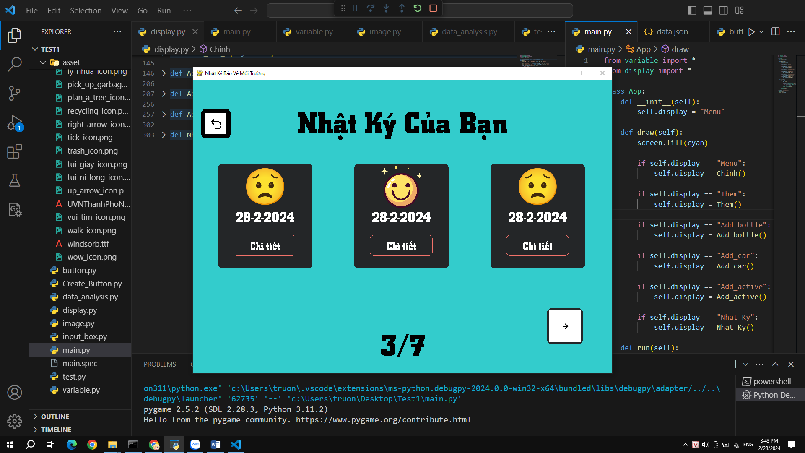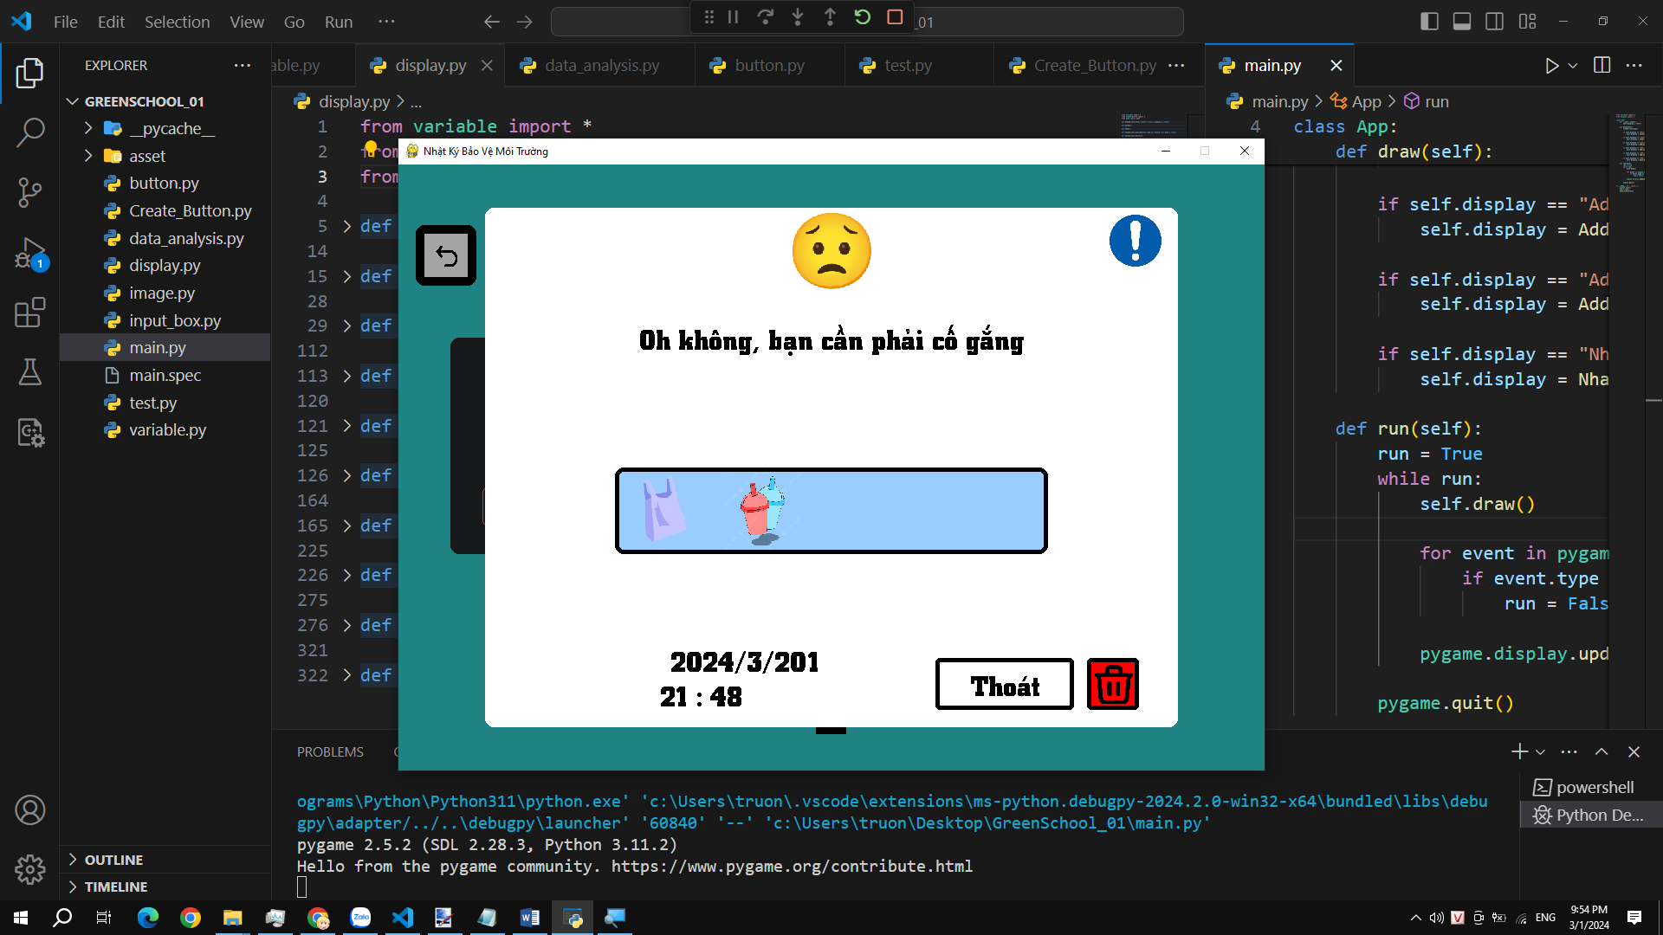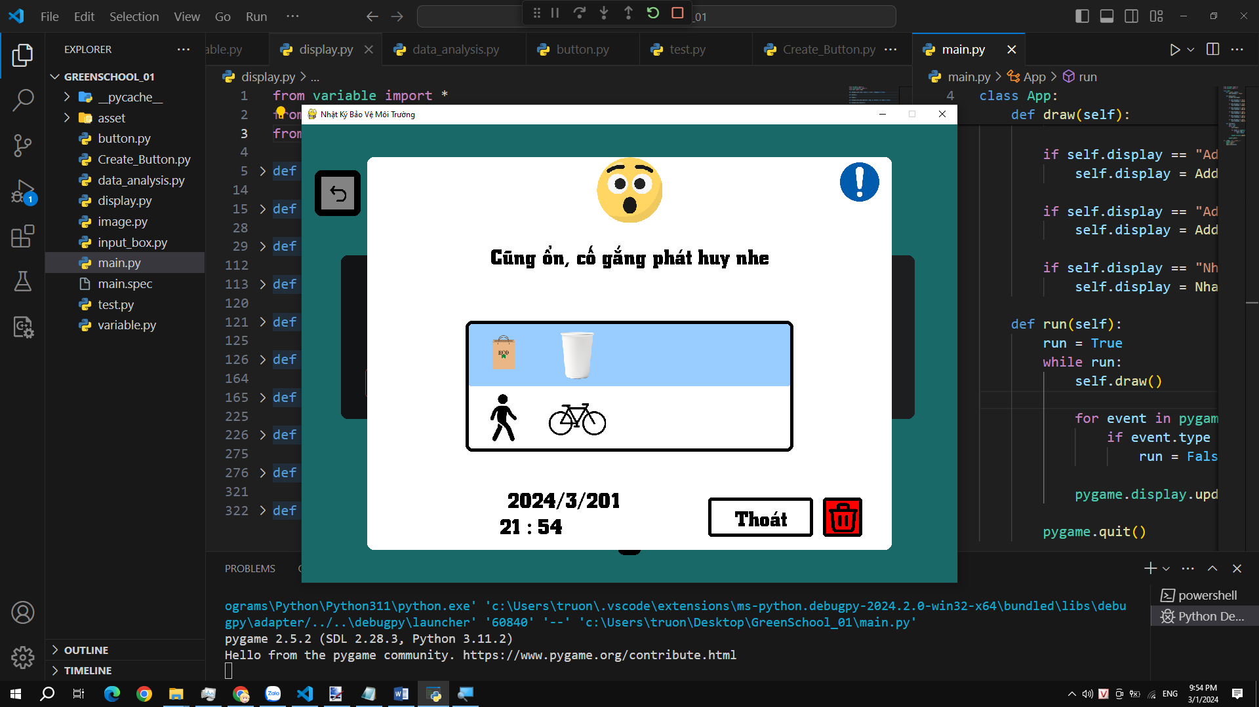

+ Nếu các bạn muốn xem chi tiết thì các bạn có thể bấm vào nút dấu chấm thang màu xanh dương ở mép trên bên phải. Thì các bạn có thể xem được chi tiết về số lượng mà các bạn chọn và số điểm mà hệ thống đã tính cho mình

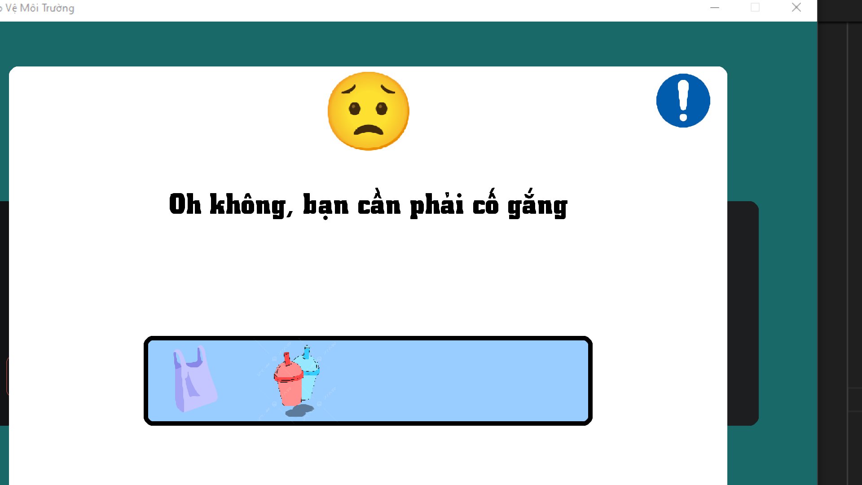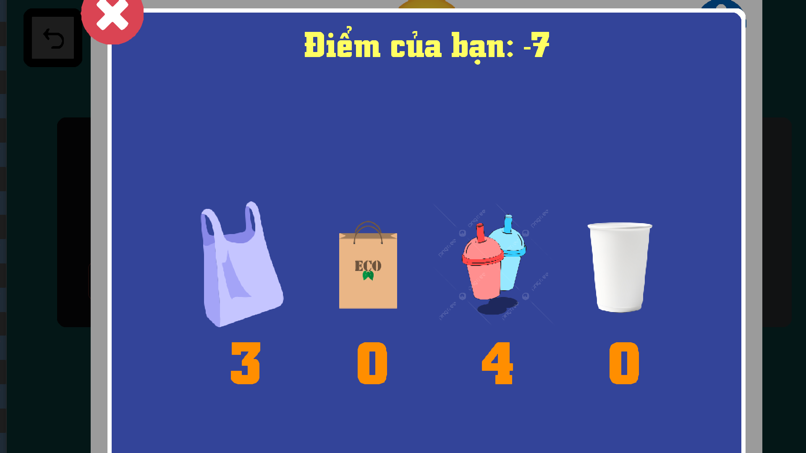

+ Xóa: nếu như bạn cảm thấy sự kiện này có ấn tượng xấu với mình hoặc gây ảnh hưởng đến cá nhân thì bạn có thể xóa sự kiện đó trong nhật ký của mình.

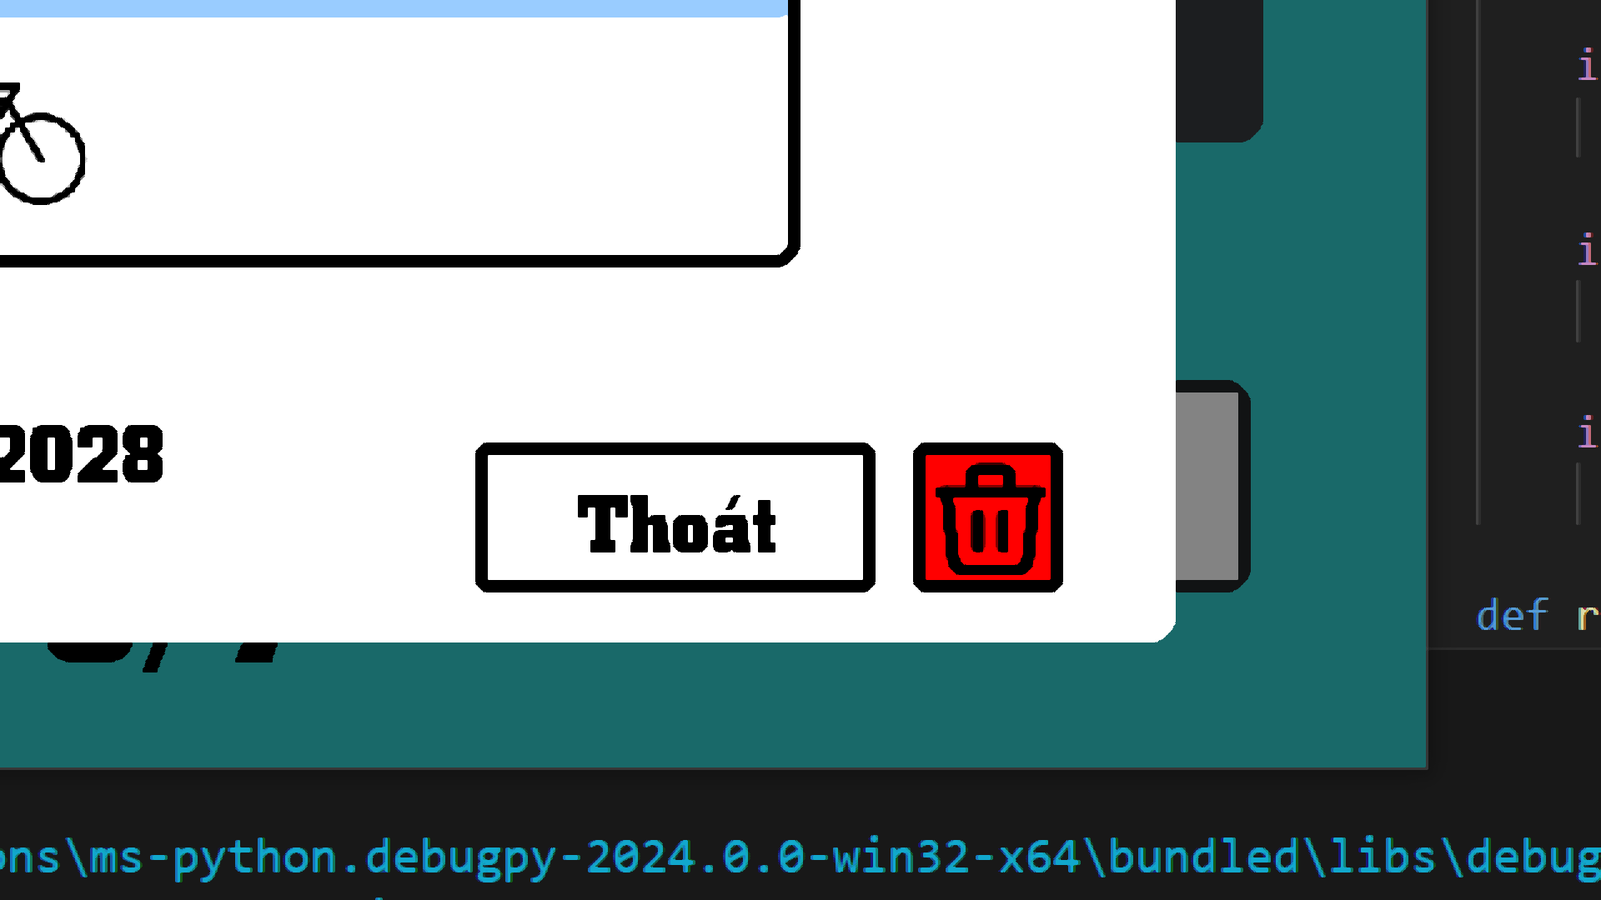

- Sản phẩm rất phù hợp dành cho giáo dục nhận thức về môi trường của trẻ em, với giao diện thân thiện dễ dùng như thế nào thì những đứa trẻ có thể hiểu rõ và sử dụng chúng một cách nhanh chóng. Có thể lưu lại những khoảng khắc và kỉ niệm đẹp về những việc làm mà chúng đã giúp ích cho môi trường, có thể chung ta giúp cho môi trường trở nên xanh – sạch- đẹp.

**2. Tự đánh giá tiềm năng ứng dụng của sản phẩm:***(thuyết minh kỹ về khả năng ứng dụng của sản phẩm, quy mô và phạm vi có thể áp dụng)*

- Sản phẩm này có thế được ứng dụng để thay thế nhật ký môi trường, vì nó có chức năng lưu trữ dữ liệu nhật ký của mình trên máy tính cùng với sự tương tác của Sản Phẩm. Đây là công cụ thích hợp để giúp người ý thức hơn về việc bảo vệ môi trường, cùng với việc hệ thống ghi nhận nhật ký hàng ngày sẽ giúp cho người dùng nhớ được những việc làm tốt đẹp hoặc chưa tốt đẹp của mình đã làm đối với môi trường trong ngày đã được xác định.

- Nó cũng có thể áp dụng cho trẻ em về sự thân thiện, dẫn nhìn của sản phẩm, giúp cho các em có thể giáo dục nhận thức về môi trường, góp phần chung tay cho môi trường ngày càng xanh sạch đẹp hơn.

4. **Tự đánh giá hiệu quả kinh tế xã hội khi ứng dụng sản phẩm:** *(so sánh với các sản phẩm tương tự khác ở trong nước và trên thế giới về qui mô và giá trị; nêu rõ hiệu quả về mặt kinh tế và hiệu quả về mặt xã hội đem lại khi ứng dụng sản phẩm)*

- Đối với tính hiệu quả về mặt lợi ích xã hội thì nó có thể là công cụ giáo dục môi trường hiệu quả, nâng cao được tính nhận thức của mỗi con người chúng ta cùng với tính năng tương tác của sản phẩm sẽ khuyến thích đồng thời khen ngợi người dùng nhằm tạo ra nhiều động lực giúp họ cải thiện các hoạt động có ích cho môi trường và hạn chế làm những việc có hại cho môi trường.

- Đối với lợi ích kinh tế: Nhờ sự tương tác và phản hồi của sản phẩm có thể tạo ra một trải nghiệm tích cực, thu hút nhiều người dùng. Qua đó sản phẩm cũng có thể kết nối cộng đồng có cùng quan tâm về môi trường, giúp cho cộng đồng ngày càng có ý thức về môi trường nhiều hơn

**5. Ý định thương mại hoá sản phẩm (Có/Không):**

Sản phẩm này không có tính thương mại vì mục đích của sản phẩm này là nâng cao tính ý thức của mọi người về môi trường nhằm cải thiện tình hình đáng báo động của môi trường hiện nay bằng các tính năng hiện đang có ở sản phẩm.

**6. Nguyện vọng trong tương lai:**

Đầu tiên là nguyện vọng hiện tại của em là trao dồi kiến thức lẫn kinh nghiệm một cách có ý thức và liên tục nhằm tạo nên bước đệm cho nhưng thử thách của tương lai. Tại vì trong tương lai em luôn có nguyện vọng muốn mở ra một công ty để sản xuất các phần mềm về trí tuệ nhân tạo, các phần giải trí về game và nhưng còn những phần mềm khác nữa.

**c**

*Quận tân phú, ngày 24 tháng 2 năm 2024*

***Người chịu trách nhiệm***

*(Ký, ghi rõ họ tên)*

*Mỗi Sản phẩm có một bản thuyết minh riêng và độc lập. Phần thuyết minh là phần bắt buộc đối với tất cả các*

*sản phẩm dự thi.*